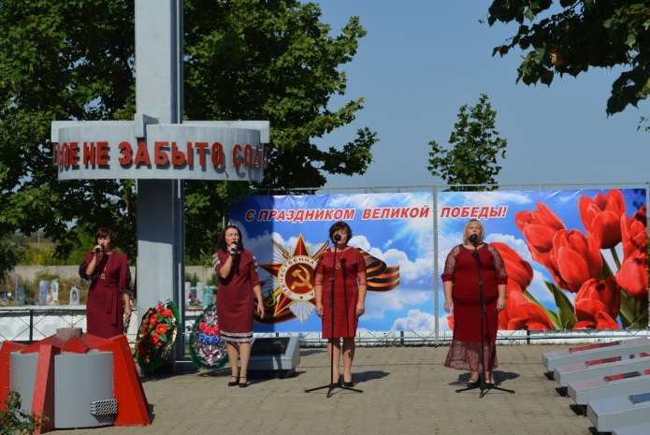

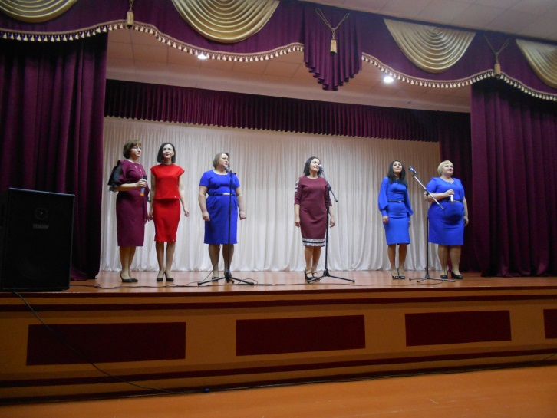
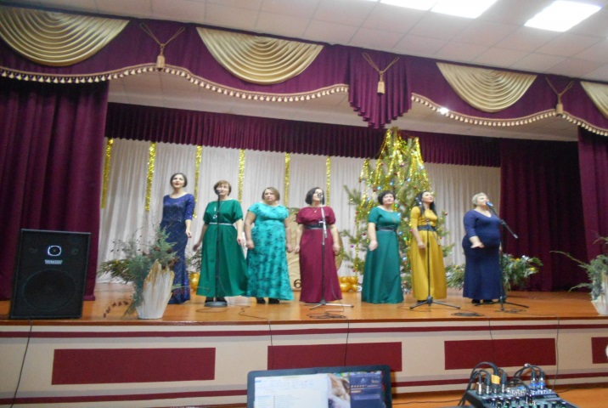

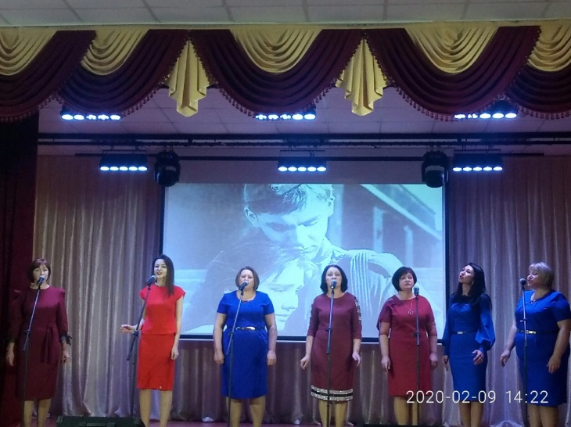
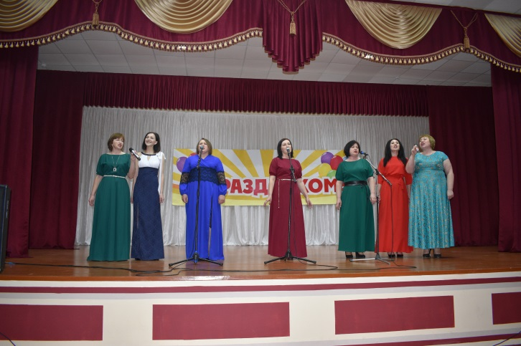
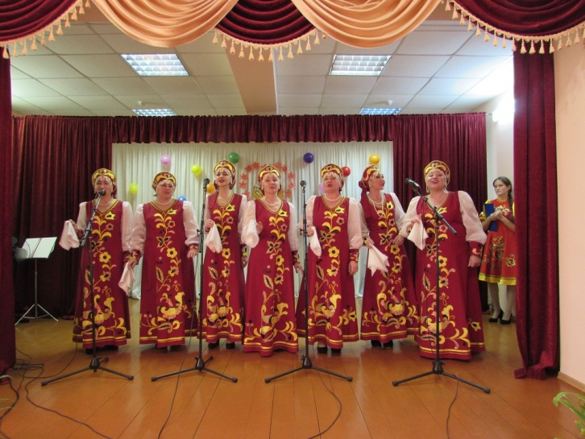
МКУК «Централизованная клубная система»
Красненский модельный Дом культуры

«Народный самодеятельный коллектив» вокальный ансамбль «Девчата»
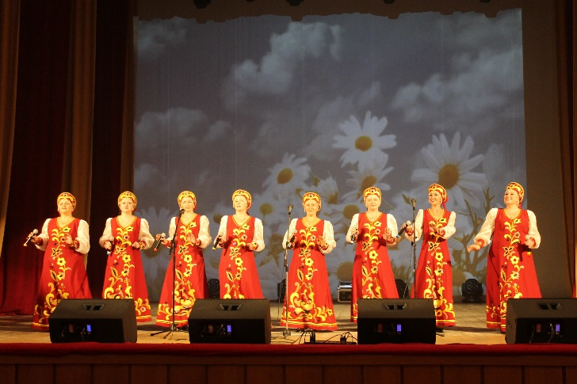

с. Красное 2020 г.

Участие в районных конкурсах и фестивалях:
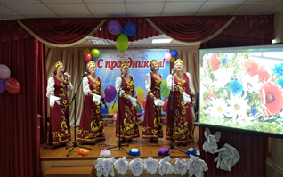
День села в с. Хрещатое

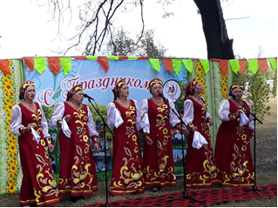
Районный фестиваль «Былины и сказки в глине и красках» в с. Варваровка

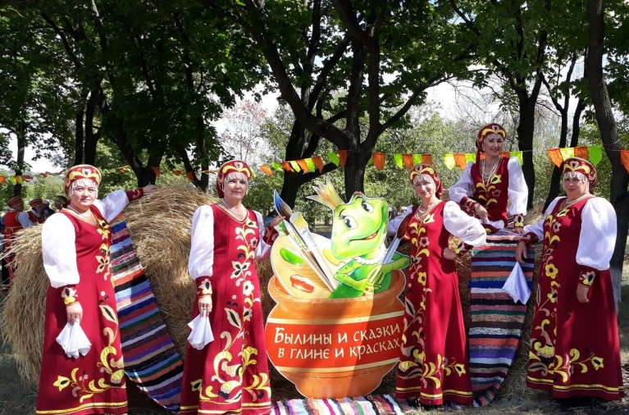
Районный фестиваль «Былины и сказки в глине и красках» в с. Варваровка
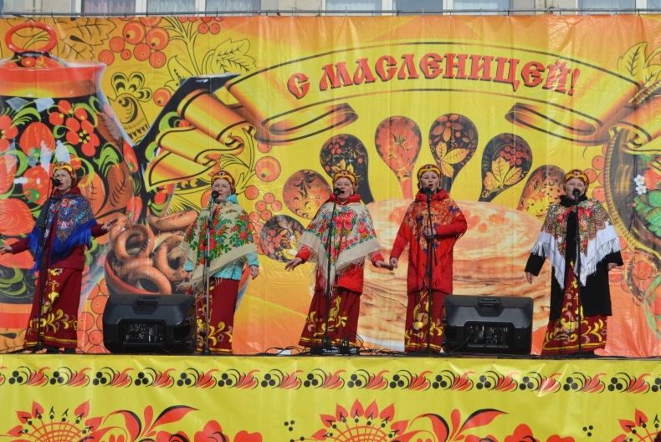
Проводы Масленицы в г. Алексеевка

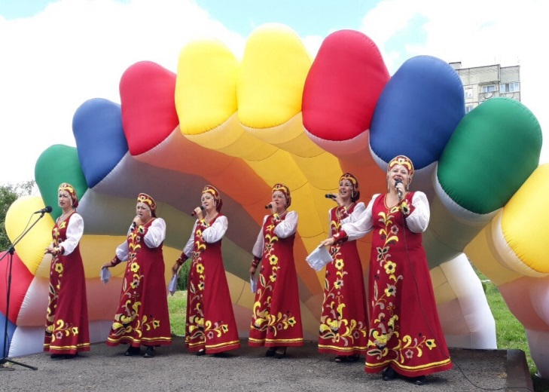
«Солнечные песни – Подсолнечному краю» - концертная программа в День города в г. Алексеевка

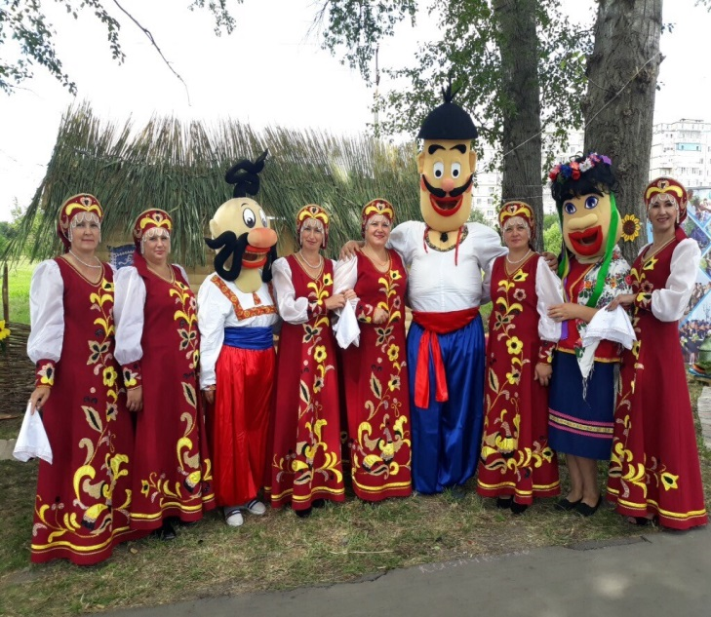
День города в г. Алексеевка

